Сабақтың тақырыбы: § 4.8 КАСКАДТЫҚ СТИЛЬДІ КЕСТЕЛЕР CSS (CASCADING STYLE SHEETS)
Бөлім | Веб-жобалау
Педагогтың аты-жөні | Назарова Эльмира Бауыржановна
Күні | Қатысушылар саны: Қатыспағандар саны:
Сынып
Сабақтың тақырыбы | § 4.8 КАСКАДТЫҚ СТИЛЬДІ КЕСТЕЛЕР CSS (CASCADING STYLE SHEETS)
Оқу бағдарламасына сәйкес оқыту мақсаттары: | 10.4.2.2 web-беттерді жасауда CSS қолдану
Сабақтың мақсаты | Барлық оқушы: «Каскадтық стильді кестелер» ұғымын анықтайды Көпшілікоқушы: Каскадтық стильді кестелерді код жасауда қолданады Кейбір оқушы: Каскадтық стильді кестелерді қолданудың маңыздылығын түсіндіреді
Сабақтың барысы:
Сабақтың кезеңі/ уақыт | Педагогтің әрекеті | Оқушының әректі | Бағалау | Ресурстар
1.Ұйымдастыру  2. Өткен тақырыпты еске түсіру\ қайталау\  3. Жаңа сабақты меңгерту  4. Бекіту | Сәлемдесу, түгендеу  Өткен сабақты пысықтау:  Оқушылар өткен сабақта берілген тапсырманың орындалу жолын бір-біріне көрсетіп, топта талдайды.  Оқушылардың жауаптарын ауызша мадақтау, қолдау көрсету  «Миғашабуыл» әдісі  - Web-беттердібезендірудіңқандайжолдарыбар?  - Қалайәрлеугеболады?  Оқулықпенжұмыс  Мұғалімтақырыптыбейнежазбанемесе слайд материалы арқылыкөрсетеді.  Оқушыларкітаппенжұмысістейді. Мұғалімменбірлесіпталдайды.  Ауызшамадақтау, ынталандыру  1-тапсырма. Компьютерменжұмыс  2-суретте берілгенweb-беттіңтүсі мен мәтінтүсінstyle.css стильдербетінпайдаланыпөзгертейік. Олүшінstyle.css бетінетөмендегікодтықосыпжазамыз. Бұл код көмегімен 2-суреттегі көрсетілгенweb-беттіңтүсікөкке, ал мәтінтүсіаққаөзгереді(3-сурет).  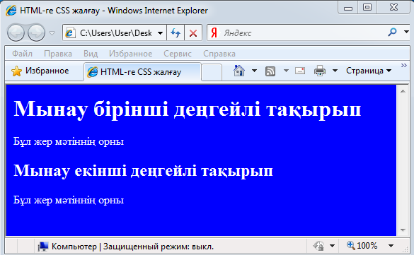  2-тапсырма.  style.css стильдік беттіпайдаланып төмендегіөзгерістердіалайық.  body{background: blue; color: white;}h1{color:red;}  h2{color:yellow;}  Дескриптор:  style.css стильдікбеттіқолданады.  «Табысбаспалдағы» әдісібойыншабағалау. Баспалдақтардыбояуарқылы. Боялғанбаспалдақтардыңсаныбойыншақалыптастырушыбағалау.  Тесттапсырмасыналу  Оқушылартестжұмысынорындайды.  - CSS дегенімізне?  CSS қашанпайдаболған?  - Web-беттердіәрлеудестильдікбеттердіқалайқолдануғаболады?  - «Селектор» дегенімізне?  - Селектордыңқұрылымықандай?  Бір-бірінбағалайды  Керібайланыс: «БББ кестесі» әдісі  Оқушылартақырыптуралыбұрыннан не білетінін, сабақта не білгенінжәне не білгісікелетінінкестегежазады. | 1.Мұғаліммен амандасады.  2.Сабақтың тақырыбын дәптерге жазады.  3.Сабақтың мақсаттарымен танысады  Мұғалімді тыңдайды | Күнделік кз  ФБ қою арқылы бағалау  жазбаша түрде қалыптастырушы бағалауды іске асыру  Оқушылардың жауаптарын ауызша мадақтау, қолдау көрсету  Фигуралар арқылы бағалау  Бірін-бірібағалайды | АКт  Интернет желісі  Ютуб каналы  Дарын онлан  Кітап  Дәптер  Пк

